Resolución del Pleno del Instituto de Transparencia, Acceso a la Información Pública y Protección de Datos Personales del Estado de México y Municipios, con domicilio en Metepec, Estado de México, a veintinueve de junio de dos mil veintidós.

VISTO el expediente electrónico formado con motivo del recurso de revisión número 05660/INFOEM/IP/RR/2022, interpuesto por persona que no proporcionó nombre, en lo sucesivo la parte Recurrente, en contra de la respuesta del Ayuntamiento de Tenango del Aire, en lo subsecuente el Sujeto Obligado, se procede a dictar la presente resolución.

A N T E C E D E N T E S D E L A S U N T O

PRIMERO. De la Solicitud de Información.
En fecha treinta y uno de marzo de dos mil veintidós, la parte Recurrente, presentó a través del Sistema de Acceso a la Información Mexiquense (SAIMEX), ante el Sujeto Obligado, la solicitud de acceso a la información pública, a la que se le asignó el número de expediente 00058/TENAAIR/IP/2022, mediante la cual solicitó lo siguiente:

“De acuerdo a la Caratula de presupuesto Egresos 2022.pdf se solicita el nombramiento de L en C. ANGELICA GARCIA NAJERA como DIRECTOR DE FINANZAS, LIC. ERICK JOSE MARIA ONOFRE ARRIAGA como COMISARIO, C. ANTONIO DIAZ SOTO como DIRECTOR GENERAL. Documentos que comprueben lo ejercido en año 2021 de 466, 257.31, 289,967.75, 14,599.30, 148,243.24 y 13,447.02. pesos mexicanos. (Sic).

La parte Recurrente adjunto a su solicitud de información el archivo electrónico denominado “Caratula de presupuesto Egresos 2022.pdf”, del cual se advierte la caratula de presupuesto de egresos correspondiente al ejercicio 2022.

MODALIDAD DE ENTREGA: A través del Sistema de Acceso a la Información Mexiquense (SAIMEX).

SEGUNDO. De la solicitud de aclaración.
El día cuatro de abril de dos mil veintidós el Sujeto Obligado solicitó aclaración a la solicitud de información, resultando de nuestro interés lo siguiente:

“Me permito dar contestación a su solicitud con número de folio: 00058/TENAAIR/IP/2022 de fecha 01 de abril del año en curso al tenor de lo siguiente: De acuerdo a la Caratula de presupuesto Egresos 2022.pdf se solicita el nombramiento de L en C. ANGELICA GARCIA NAJERA como DIRECTOR DE FINANZAS, LIC. ERICK JOSE MARIA ONOFRE ARRIAGA como COMISARIO, C. ANTONIO DIAZ SOTO como DIRECTOR GENERAL. Documentos que comprueben lo ejercido en año 2021 de 466, 257.31, 289,967.75, 14,599.30, 148,243.24 y 13,447.02. pesos mexicanos. En término de lo establecido en el artículo 159 de la Ley de Transparencia y Acceso a la Información Pública del Estado de México y Municipios me permito solicitar la siguiente aclaración: 1) La caratula que exhibe corresponde al Proyecto de Presupuesto de Egresos para el ejercicio fiscal 2022 del Instituto Municipal de Cultura Física y Deporte de Tenango del Aire, mismo que fue elaborado en el mes de diciembre del año dos mil veintiuno; por otra parte el Presupuesto de Egresos definitivo para el ejercicio fiscal 2022 de dicho organismo fue aprobado en el mes de febrero del año dos mil veintidós, siendo que algunas de las personas que menciona en su solicitud actualmente ya no ocupan esos cargos, es por lo cual se le requiere tenga a bien aclarar el nombre de las personas cuyos nombramientos solicita, o bien indicar el cargo y el año fiscal del cual solicita el nombramiento. 2) Especifique los conceptos de las cantidades cuya información solicita, toda vez durante el ejercicio fiscal 2021 el Instituto Municipal de Cultura Física y Deporte de Tenango del Aire realizó diversos egresos y en la solicitud solo se mencionan los montos y no así los conceptos, siendo estos necesarios para poder contestar puntualmente a lo solicitado.
En caso de que no se desahogue el requerimiento señalado dentro del plazo citado se tendrá por no presentada la solicitud de información, quedando a salvo sus derechos para volver a presentar la solicitud, lo anterior con fundamento en el artículo 159 de la Ley invocada.
ATENTAMENTE
C. PABLO SANCHEZ DELGADILLO “(Sic).

TERCERO. De la respuesta de aclaración del particular.
En el expediente electrónico SAIMEX, se aprecia que el día cuatro de abril del dos mil veintidós, la particular señaló lo siguiente:

“1) Se solicitan los nombramientos de los servidores públicos los cuales generaron el documento -Caratula de presupuesto Egresos 2022.pdf- es un documento que se tuvo que aver firmado el año pasado documentos que ya se generaron y se requiere escaneo con puño y letra para los efectos legales que den fin. 2) Los conceptos de las cantidades cuya información solicito son los que precisamente estoy requiriendo desglosado del año 2021.” (Sic)

CUARTO. De la respuesta del Sujeto Obligado.
De las constancias que obran en el expediente electrónico, se advierte que el día seis de abril de dos mil veintidós el Sujeto Obligado dio respuesta a la solicitud de información en los siguientes términos:

“Me permito dar contestación a su solicitud con número de folio: 00058/TENAAIR/IP/2022 de fecha 01 de abril del año en curso dando respuesta a su aclaración del día 04 de abril del mismo año. Al tenor de lo siguiente: 1) Se solicitan los nombramientos de los servidores públicos los cuales generaron el documento -Caratula de presupuesto Egresos 2022.pdf- es un documento que se tuvo que aver firmado el año pasado documentos que ya se generaron y se requiere escaneo con puño y letra para los efectos legales que den fin. 2) Los conceptos de las cantidades cuya información solicito son los que precisamente estoy requiriendo desglosado del año 2021. En respuesta a su solicitud le envió en formato PDF los nombramientos de los servidores públicos que hace referencia a su petición. Así mismo para su segundo punto le anexo el documento que avala la información solicitada.
ATENTAMENTE
C. PABLO SANCHEZ DELGADILLO “(Sic).

El Sujeto Obligado adjuntó el archivo electrónico denominado “Nombramientos Completos.pdf” y “Presupuesto de egresos.pdf”; mismos que no se reproducen por ser del conocimiento de las partes, sin embargo, será materia de estudio en el CONSIDERADO respectivo.

QUINTO. Del recurso de revisión.
Inconforme con la respuesta notificada por el Sujeto Obligado, la parte Recurrente interpuso el presente recurso de revisión, en fecha ocho de abril de dos mil veintidós, el cual fue registrado en el sistema electrónico con el expediente número 05660/INFOEM/IP/RR/2022, en el cual arguye, las siguientes manifestaciones:

- Acto Impugnado:
“recurso de revision” [Sic].

- Razones o Motivos de Inconformidad:
“Documentos que comprueben lo ejercido en año 2021 de 466, 257.31, 289,967.75, 14,599.30, 148,243.24 y 13,447.02. pesos mexicanos” [Sic].

SEXTO. Del turno del recurso de revisión.
El medio de impugnación le fue turnado al Comisionado Presidente José Martínez Vilchis, por medio del sistema electrónico en términos del arábigo 185, fracción I, de la Ley de Transparencia y Acceso a la información Pública del Estado de México y Municipios, del cual recayó el acuerdo de admisión en fecha veintiuno de abril del año dos mil veintidós, determinándose en él, un plazo de siete días para que las partes manifestaran lo que a su derecho corresponda en términos del numeral ya citado.

SÉPTIMO. De la etapa de instrucción.
De las constancias que obran en el expediente electrónico del Sistema de Acceso a la Información Mexiquense (SAIMEX), se advierte que el Sujeto Obligado omitió rendir su informe justificado. Asimismo, se advierte que la parte recurrente no realizó manifestación alguna.

OCTAVO. Del cierre de la etapa de instrucción.
En fecha cuatro de mayo de dos mil veintidós, se decretó el cierre de la misma del expediente electrónico formado con motivo de la interposición del presente recurso de revisión, a fin de que la Comisionada Ponente presentara el proyecto de resolución correspondiente.

NOVENO. De la ampliación del término para resolver.
En fecha tres de junio del año dos mil veintidós, se amplió el plazo para dictar resolución, en términos del artículo 181, de la Ley de Transparencia y Acceso a la Información Pública del Estado de México y Municipios.

Este organismo garante no pasa por alto justificar, que el plazo para emitir resolución en el presente asunto encuentra justificación en el alto número de recursos de revisión recibidos dentro del primer semestre del año dos mil veintidós, que, en comparación con los recibidos el año pasado dentro del mismo periodo, se ha incrementado aproximadamente un 400%, circunstancia atípica que ha rebasado las capacidades técnicas y humanas del personal encargado de la proyección de las resoluciones a dichos medios de impugnación.

Por ello, es menester precisar que si bien se ha excedido el plazo para resolver el presente medio de impugnación, de conformidad con la ley de la materia, el plazo para emitir resolución se encuentra justificado en los elementos para medir su razonabilidad de asuntos conforme a los parámetros establecidos por diversos órganos jurisdiccionales federales, aplicables también en procedimientos análogos, como el que nos ocupa.

Así, en términos de lo que establecen los artículos 8.1 y 25 de la Convención Americana sobre Derechos Humanos, los recursos deben ser sencillos y resolverse en el menor tiempo posible, tomando en consideración la dilación total del procedimiento; esto es, en un plazo razonable.

En ese sentido, el legislador fijó los términos procesales en las leyes, de manera general, sin que pudiera prever la variada gama de casos que son resueltos por los órganos jurisdiccionales o cuasi jurisdiccionales, tanto por la complejidad de los hechos, como por el número de casos que conocen.

Por ello, excepcionalmente, si un asunto es resuelto con posterioridad a los plazos señalados por la norma debe analizarse la razonabilidad del tiempo necesario para su resolución, atentos a los siguientes criterios:

- Complejidad del asunto: La complejidad de la prueba, la pluralidad de sujetos procesales, el tiempo transcurrido, las características y contexto del recurso.
- Actividad Procesal del interesado: Acciones u omisiones del interesado.
- Conducta de la Autoridad: Las Acciones u omisiones realizadas en el procedimiento. Así como si la autoridad actuó con la debida diligencia.
- La afectación generada en la situación jurídica de la persona involucrada en el proceso: Violación a sus derechos humanos.

De modo que, cuando se trate de un asunto excepcional, por alguna o todas las características mencionadas o bien, cuando el ingreso de asuntos al órgano jurisdiccional o cuasi jurisdiccional respectivo supere notoriamente al que podría considerarse normal, debe concluirse que es una excluyente de responsabilidad en relación con la actuación del funcionario, como ha acontecido en el caso que nos ocupa.

Argumento que encuentra sustento en la jurisprudencia P./J. 32/92 emitida por el Pleno de la Suprema Corte de Justicia de la Nación de rubro “TÉRMINOS PROCESALES. PARA DETERMINAR SI UN FUNCIONARIO JUDICIAL ACTUÓ INDEBIDAMENTE POR NO RESPETARLOS SE DEBE ATENDER AL PRESUPUESTO QUE CONSIDERÓ EL LEGISLADOR AL FIJARLOS Y LAS CARACTERÍSTICAS DEL CASO.”, visible en la Gaceta del Seminario Judicial de la Federación con el registro digital 205635.

Razones por las cuales cabe concluir que, la resolución al recurso de revisión se solventa hasta esta fecha, debido a que existe una excesiva carga de trabajo en desproporción a la capacidad de los recursos materiales y humanos con que cuenta este Instituto para atender la enorme demanda de usuarios que acuden para que se les garantice su Derecho de acceso a la información Pública y Protección de Datos Personales, aunado a la complejidad de los hechos a los que se refieren, así como al volumen del expediente, la extensión de los escritos y pruebas aportadas y desahogadas por las partes; lo que impide la tramitación de los recursos dentro de los términos legales previamente establecidos por la Ley, por tratarse de causas de fuerza mayor.

Al respecto, también son de considerar los criterios sostenidos por el Cuarto Tribunal Colegiado en Materia Administrativa del Primer Circuito, cuyos rubros y datos de identificación son los siguientes:

“PLAZO RAZONABLE PARA RESOLVER. DIMENSIÓN Y EFECTOS DE ESTE CONCEPTO CUANDO SE ADUCE EXCESIVA CARGA DE TRABAJO.” consultable en el Seminario Judicial de la Federación y su gaceta, con el registro digital 2002351.

“PLAZO RAZONABLE PARA RESOLVER. CONCEPTO Y ELEMENTOS QUE LO INTEGRAN A LA LUZ DEL DERECHO INTERNACIONAL DE LOS DERECHOS HUMANOS.”, visible en el Seminario Judicial de la Federación y su gaceta, con el registro digital 2002350.

Por ello, este organismo garante comprometido con la tutela de los derechos humanos confiados, señala que este exceso del plazo legal para resolver el presente asunto, resulta de carácter excepcional.

C O N S I D E R A N D O

PRIMERO. De la competencia.
Este Instituto de Transparencia, Acceso a la Información Pública y Protección de Datos Personales del Estado de México y Municipios es competente para conocer y resolver el presente recurso de revisión, de conformidad con los artículos: 6, apartado A, fracción IV de la Constitución Política de los Estados Unidos Mexicanos; 5, párrafos trigésimo, trigésimo primero y trigésimo segundo, fracciones IV y V, de la Constitución Política del Estado Libre y Soberano de México; artículos 1, 2 fracción II, 13, 29, 36 fracciones I y II, 176, 178, 179, 181 párrafo tercero y 185 de la Ley de Transparencia y Acceso a la Información Pública del Estado de México y Municipios; y 10, 7, 9 fracciones I y XXIV, y 11 del Reglamento Interior del Instituto de Transparencia, Acceso a la Información Pública y Protección de Datos Personales del Estado de México y Municipios.

SEGUNDO. Sobre los alcances del recurso de revisión.
Anterior a todo debe destacarse que el recurso de revisión tiene el fin y alcance que señalan los numerales 176, 179 fracción V, 181 párrafo cuarto, 194 y 195 y demás aplicables de la Ley de Transparencia y Acceso a la Información Pública del Estado de México y Municipios vigente y será analizado conforme a las actuaciones que obren en el expediente electrónico con la finalidad de reparar cualquier posible afectación al derecho de acceso a la información pública y garantizando el principio rector de máxima publicidad.

TERCERO. Cuestiones de previo y especial pronunciamiento.
El Recurso de Revisión en estudio contiene los elementos normativos de validez exigidos en la Ley de Transparencia y Acceso a la Información Pública del Estado de México y Municipios, establecidos en el artículo 180 que enuncia:

“Artículo 180. El recurso de revisión contendrá:
I. El sujeto obligado ante la cual se presentó la solicitud;
II. El nombre del solicitante que recurre o de su representante y, en su caso, del tercero interesado, así como la dirección o medio que señale para recibir notificaciones;
III. El número de folio de respuesta de la solicitud de acceso;
IV. La fecha en que fue notificada la respuesta al solicitante o tuvo conocimiento del acto reclamado, o de presentación de la solicitud, en caso de falta de respuesta;
V. El acto que se recurre;
VI. Las razones o motivos de inconformidad;
VII. La copia de la respuesta que se impugna y, en su caso, de la notificación correspondiente, en el caso de respuesta de la solicitud; y
VIII. Firma del recurrente, en su caso, cuando se presente por escrito, requisito sin el cual se dará trámite al recurso.

Adicionalmente, se podrán anexar las pruebas y demás elementos que considere procedentes someter a juicio del Instituto.

En ningún caso será necesario que el particular ratifique el recurso de revisión interpuesto.

En caso de que el recurso se interponga de manera electrónica no será indispensable que contengan los requisitos establecidos en las fracciones II, IV, VII y VIII.”
[Énfasis añadido]

Cabe señalar que la parte Recurrente ejerció de manera anonima su derecho de acceso a la información pública, sin embargo, no es motivo para desechar las solicitudes de acceso a la información pública conforme a lo previsto en el artículo 155, penúltimo párrafo de la Ley de Transparencia y Acceso a la Información Pública del Estado de México y Municipios que señala lo siguiente:

“Las solicitudes anónimas, con nombre incompleto o seudónimo serán procedentes para su trámite por parte del sujeto obligado ante quien se presente. No podrá requerirse información adicional con motivo del nombre proporcionado por el solicitante.”

Robusteciendo lo anterior se encuentra lo dispuesto en los artículos 6, Apartado A, fracciones III y IV, de la Constitución Política de los Estados Unidos Mexicanos y 5 párrafos vigésimo, vigésimo primero y vigésimo segundo, de la Constitución Política del Estado Libre y Soberano de México, se establece lo siguiente:
Constitución Política de los Estados Unidos Mexicanos
“Artículo 6°.- La manifestación de las ideas no será objeto de ninguna inquisición judicial o administrativa, sino en el caso de que ataque a la moral, la vida privada o los derechos de terceros, provoque algún delito, o perturbe el orden público; el derecho de réplica será ejercido en los términos dispuestos por la ley. El derecho a la información será garantizado por el Estado.
(…)
Para efectos de lo dispuesto en el presente artículo se observará lo siguiente:
A. Para el ejercicio del derecho de acceso a la información, la Federación, los Estados y el Distrito Federal, en el ámbito de sus respectivas competencias, se regirán por los siguientes principios y bases:
(…)
III. Toda persona, sin necesidad de acreditar interés alguno o justificar su utilización, tendrá acceso gratuito a la información pública, a sus datos personales o a la rectificación de éstos.
IV. Se establecerán mecanismos de acceso a la información y procedimientos de revisión expeditos que se sustanciarán ante los organismos autónomos especializados e imparciales que establece esta Constitución.”

Constitución Política del Estado Libre y Soberano de México
“Artículo 5.- En el Estado de México todas las personas gozarán de los derechos humanos reconocidos en la Constitución Política de los Estados Unidos Mexicanos, en los tratados internacionales en los que el Estado mexicano sea parte, en esta Constitución y en las leyes que de ésta emanen, por lo que gozarán de las garantías para su protección, las cuales no podrán restringirse ni suspenderse salvo en los casos y bajo las condiciones que la Constitución Política de los Estados Unidos Mexicanos establece.
(…)
Toda persona en el Estado de México, tiene derecho al libre acceso a la información plural y oportuna, así como a buscar recibir y difundir información e ideas de toda índole por cualquier medio de expresión.
(…)
El derecho a la información será garantizado por el Estado. La ley establecerá las previsiones que permitan asegurar la protección, el respeto y la difusión de este derecho.
Para garantizar el ejercicio del derecho de transparencia, acceso a la información pública y protección de datos personales, los poderes públicos y los organismos autónomos, transparentarán sus acciones, en términos de las disposiciones aplicables, la información será oportuna, clara, veraz y de fácil acceso. Este derecho se regirá por los principios y bases siguientes:

III. Toda persona, sin necesidad de acreditar interés alguno o justificar su utilización, tendrá acceso gratuito a la información pública, a sus datos personales o a la rectificación de éstos;
IV. Se establecerán mecanismos de acceso a la información y procedimientos de revisión expeditos que se sustanciarán ante el organismo autónomo especializado e imparcial que establece esta Constitución.
(…)
VIII. El Estado contará con un organismo autónomo, especializado, imparcial, colegiado, con personalidad jurídica y patrimonio propio, con plena autonomía técnica y de gestión, con capacidad para decidir sobre el ejercicio de su presupuesto y determinar su organización interna, responsable de garantizar el cumplimiento del derecho de transparencia, acceso a la información pública y a la protección de datos personales en posesión de los sujetos obligados en los términos que establezca la ley. (…)”

Por otra parte, del contenido del artículo 1 de la Constitución Política de los Estados Unidos Mexicanos, se destaca lo siguiente:

“Artículo 1o. En los Estados Unidos Mexicanos todas las personas gozarán de los derechos humanos reconocidos en esta Constitución y en los tratados internacionales de los que el Estado Mexicano sea parte, así como de las garantías para su protección, cuyo ejercicio no podrá restringirse ni suspenderse, salvo en los casos y bajo las condiciones que esta Constitución establece.
Las normas relativas a los derechos humanos se interpretarán de conformidad con esta Constitución y con los tratados internacionales de la materia favoreciendo en todo tiempo a las personas la protección más amplia.
Todas las autoridades, en el ámbito de sus competencias, tienen la obligación de promover, respetar, proteger y garantizar los derechos humanos de conformidad con los principios de universalidad, interdependencia, indivisibilidad y progresividad.
En consecuencia, el Estado deberá prevenir, investigar, sancionar y reparar las violaciones a los derechos humanos, en los términos que establezca la ley.”

Por lo cual, de una interpretación sistemática, conforme y progresiva del derecho humano de acceso a la información pública se aprecia que toda persona, sin necesidad de acreditar interés alguno o justificar su utilización, deberá tener acceso a la información pública, es decir, dicho derecho fundamental exime a quien lo ejerce, de acreditar su legitimación en la causa o su interés en el asunto, lo que permite la posibilidad de que, incluso, la solicitud de acceso a la información pueda ser anónima o no contener un nombre que identifique al solicitante o que permita tener certeza sobre su identidad.

En conclusión, se cubrieron los requisitos de procedencia y procedibilidad y conforme a las constancias que obran en el expediente.

CUARTO. De las causas de improcedencia.
En el procedimiento de acceso a la información y de los medios de impugnación de la materia, se advierten diversos supuestos de procedibilidad, los cuales deben estudiarse con la finalidad de dar cumplimiento a los principios de legalidad y objetividad inmersos en el artículo 9, de Ley de Transparencia y Acceso a la Información Pública del Estado de México y Municipios, en correlación con la seguridad jurídica que debe generar lo actuado ante este Organismo garante.

De lo anterior, el estudio de las causas de improcedencia que se hagan valer por las partes o que se advierta de oficio por este Resolutor debe ser objeto de análisis previo al estudio de fondo del asunto, ya que el estudio de los presupuestos procesales sobre el inicio o trámite de un proceso genera eficacia jurídica de las resoluciones, más aún que se trata de una figura procesal adoptada en la ley de la materia la cual impide su estudio y resolución cuando una vez admitido el recurso de revisión, se advierta una causa de improcedencia que permita sobreseer el recurso de revisión sin estudiar el fondo del asunto; circunstancias anteriores que no son incompatibles con el derecho de acceso a la justicia, ya que éste no se coarta por regular causas de improcedencia y sobreseimiento con tales fines.

Así las cosas, en la especie, no se actualiza ninguna causa de improcedencia de las referidas en el artículo 191 de la Ley de Transparencia y Acceso a la Información Pública del Estado de México y Municipios, encontrándose actualizados todos los supuestos procesales para atender el fondo del asunto, en los términos del considerando posterior.

QUINTO. Estudio y resolución del asunto.
Ahora bien, se procede al análisis del presente recurso, así como el contenido íntegro de las actuaciones que obran en el expediente electrónico, para así estar en posibilidad este Órgano Colegiado de dictar el fallo correspondiente conforme a derecho, tomando en consideración los elementos aportados por las partes y apegándose en todo momento al principio de máxima publicidad consagrado en nuestra Constitución Federal, Local y demás leyes aplicables en la materia, así como en los tratados internacionales en los que el Estado Mexicano sea parte, en concordancia con el párrafo tercero del artículo 1 de la Constitución Federal y el diverso 8, de la Ley de Transparencia local.

Con el propósito de resolver el presente medio de impugnación, es conveniente recordar que la parte Recurrente solicitó al Sujeto Obligado que se le proporcionara vía Sistema de Acceso a la Información Mexiquense (SAIMEX), lo siguiente:

- Nombramientos de los servidores públicos que generaron el documento -Caratula de presupuesto Egresos 2022.pdf-.
- Documentos que comprueben lo ejercido en año 2021 de 466, 257.31, 289,967.75, 14,599.30, 148,243.24 y 13,447.02. pesos mexicanos.

En atención al requerimiento de información planteado, el Sujeto Obligado adjuntó los archivos electrónicos denominados “Nombramientos Completos.pdf” y “Presupuesto de egresos.pdf”; mismos que se describen a continuación:

- Nombramientos Completos.pdf: Documento consistente en cuatro (4) fojas, el cual contiene los nombramientos de los servidores públicos siguientes: Angélica García Nájera, Tesorera Honorifica del Instituto Municipal de Cultura Física y Deporte (IMCUFIDE), Roberto Ávila Ventura, Presidente del Ayuntamiento de Tenango del Aire, Antonio Díaz Soto Director del Instituto Municipal de Cultura Física y Deporte de Tenango del Aire (IMCUFIDE) y Erick José María Onofre Arriaga, Contralor Interno Municipal.

- Presupuesto de egresos.pdf: Documento consistente en veintinueve (29) fojas, el cual contiene la caratula de presupuesto de egresos del Instituto Municipal del Deporte de Tenango del Aire, así como el presupuesto de egresos por objeto del gasto y dependencia general del 1 de enero al 31 de diciembre de 2022.

Atentos al contenido de documentos descritos, en primer lugar podemos acreditar que el Sujeto Obligado reconoce tener en sus archivos la información peticionada, al hacer entrega de la misma y respecto al presupuesto de egresos 2022 remitir el presupuesto de egresos por objeto del gasto y dependencia general, correspondiente al ejercicio 2022, por lo tanto se obvia el estudio de la naturaleza de la información, al estar aceptando contar con ella, de hecho el estudio de la fuente obligacional que constriñe al Sujeto Obligado, se realiza con la finalidad de determinar si este se encuentra obligado a generarla, poseerla o administrarla, en ejercicio de sus distintas facultades, funciones y/o atribuciones, pero en los casos en que de la respuesta, acepta o bien otorga indicios de que cuenta con ella, seria ocioso delimitar las norma jurídica que determine si la dependencia, cuenta con ella o no, derivado del reconocimiento previo.

Derivado de la respuesta emitida por el Sujeto Obligado, la parte Recurrente, interpuso el presente recurso de revisión, señalando sustancialmente en su medio de impugnación, lo siguiente:

“Documentos que comprueben lo ejercido en año 2021 de 466, 257.31, 289,967.75, 14,599.30, 148,243.24 y 13,447.02. pesos mexicanos” (Sic).

Por lo anterior, se debe entender que la particular consintió parcialmente la respuesta, pues no se inconformo de todos los puntos descritos en su solicitud de información. Lo anterior es así, debido a que cuando un solicitante no expresa razón o motivo de inconformidad en contra de todos los rubros de la respuesta que pudieran ser un agravio a su derecho, los mismos deben estimarse atendidos. Sirve de apoyo a lo anterior, por analogía, la Tesis Jurisprudencial Número 3ª./J.7/91, publicada en el Semanario Judicial de la Federación y su Gaceta bajo el número de registro 174,177, que establece lo siguiente:

“REVISIÓN EN AMPARO. LOS RESOLUTIVOS NO COMBATIDOS DEBEN DECLARARSE FIRMES. Cuando algún resolutivo de la sentencia impugnada afecta a la recurrente, y ésta no expresa agravio en contra de las consideraciones que le sirven de base, dicho resolutivo debe declararse firme. Esto es, en el caso referido, no obstante que la materia de la revisión comprende a todos los resolutivos que afectan a la recurrente, deben declararse firmes aquéllos en contra de los cuales no se formuló agravio y dicha declaración de firmeza debe reflejarse en la parte considerativa y en los resolutivos debe confirmarse la sentencia recurrida en la parte correspondiente.”

Así, la parte de la solicitud sobre la que no se expresó inconformidad, debe declararse consentida por el hoy Recurrente, ya que no pueden producirse efectos jurídicos tendentes a revocar, confirmar o modificar la parte de la respuesta con relación a la parte de la solicitud que no fue motivo de disenso ya que se infiere un consentimiento del Recurrente ante la falta de impugnación eficaz. Sirve de sustento a lo anterior, por analogía, la tesis jurisprudencial número VI.3o.C. J/60, publicada en el Semanario Judicial de la Federación y su Gaceta bajo el número de registro 176,608 que a la letra dice:

“ACTOS CONSENTIDOS. SON LOS QUE NO SE IMPUGNAN MEDIANTE EL RECURSO IDÓNEO. Debe reputarse como consentido el acto que no se impugnó por el medio establecido por la ley, ya que si se hizo uso de otro no previsto por ella o si se hace una simple manifestación de inconformidad, tales actuaciones no producen efectos jurídicos tendientes a revocar, confirmar o modificar el acto reclamado en amparo, lo que significa consentimiento del mismo por falta de impugnación eficaz.”

Para mayor abundamiento, también resulta aplicable el criterio 01/20 emitido por el Instituto Nacional de Transparencia, Acceso a la Información Pública y Protección de Datos Personales, que a la letra estipula lo siguiente:

Actos consentidos tácitamente. Improcedencia de su análisis. Si en su recurso de revisión, la persona recurrente no expresó inconformidad alguna con ciertas partes de la respuesta otorgada, se entienden tácitamente consentidas, por ende no deben formar parte del estudio de fondo de la resolución que emite el Instituto.

Acotado lo anterior, se procede a determinar si la respuesta proporcionada por el Sujeto Obligado, se encuentra apegada a derecho, es decir, si el soporte documental entregado satisface los requerimientos precisados en la solicitud de información.

Atentos a ello, como quedó precisado en el antecedente tercero, la parte Recurrente peticionó los nombramientos de los servidores públicos los cuales generaron el documento -Caratula de presupuesto Egresos 2022.pdf; así como los documentos que comprueben lo ejercido en año 2021 de 466, 257.31, 289,967.75, 14,599.30, 148,243.24 y 13,447.02. pesos mexicanos. El Sujeto Obligado proporcionó las cuatro (4) documentales que advierten los nombramientos de los servidores públicos requeridos, respecto del presupuesto de egresos remitido se advierten documentales relacionadas con el ejercicio 2022, sin contener la información requerida por la particular.

En esa virtud, no se tiene por colmado el requerimiento de la parte Recurrente, al dejar de informar el presupuesto ejercido en el año 2021, a pesar de ser una obligación de transparencia común, lo cual permite una correcta rendición de cuentas.

Hechas las precisiones anteriores se puede advertir que si bien el Sujeto Obligado hizo entrega del Presupuesto Basado en Resultados Municipal del Instituto de Deporte, correspondiente al ejercicio 2022, sin embargo, a la parte recurrente le interesa conocer lo ejercido en el 2021, tal y como se advierte en la caratula de presupuesto de egresos adjuntada por el particular en su solicitud de información y remitida en respuesta por el Sujeto Obligado, en relación a las cantidades descritas en la caratula de presupuesto de egresos en el rubro señalado como ejercido 2021.

Para conocer si el Sujeto Obligado se encuentra constreñido a generar, poseer o administrar la información solicitada es necesario remitirnos a lo que establecen los artículos 92, fracción XXV y XLVII, 94, fracción I, inciso b, de la Ley de Transparencia y Acceso a la Información Pública del Estado de México y Municipios, los cuales establecen lo siguiente:

Ley de Transparencia y Acceso a la Información Pública del Estado de México y Municipios

Artículo 92. Los sujetos obligados deberán poner a disposición del público de manera permanente y actualizada de forma sencilla, precisa y entendible, en los respectivos medios electrónicos, de acuerdo con sus facultades, atribuciones, funciones u objeto social, según corresponda, la información, por lo menos, de los temas, documentos y políticas que a continuación se señalan:
(…)
XXV. La información financiera sobre el presupuesto asignado, así como los informes del ejercicio trimestral del gasto, en términos de la Ley General de Contabilidad Gubernamental y demás disposiciones jurídicas aplicables;
(…)
XLVII. Los ingresos recibidos por cualquier concepto señalando el nombre de los responsables de recibirlos, administrarlos y ejercerlos, indicando el destino de cada uno de ellos;
(…)
Artículo 94. Además de las obligaciones de transparencia común a que se refiere el Capítulo II de este Título, los sujetos obligados del Poder Ejecutivo Local y municipales, deberán poner a disposición del público y actualizar la siguiente información:
I. En el caso del Poder Ejecutivo y los Municipios, en el ámbito de su competencia:
b) El presupuesto de egresos y las fórmulas de distribución de los recursos otorgados;

Atento a lo anterior, es menester remitirnos a lo que establece el acuerdo 008/2021 por el que se emiten las políticas, fechas de capacitación y calendarización de entrega de los Informes Trimestrales de los Sujetos de Fiscalización del Estado de México, del Ejercicio Fiscal 2021.

PRIMERO. Los Informes Trimestrales de los sujetos de fiscalización, se deben realizar conforme a lo establecido en el Requerimiento anual para la entrega de los Informes Trimestrales de las entidades fiscalizables estatales y municipales del ejercicio 2021, y a las “Políticas para la Integración del Informe Trimestral de los Sujetos de Fiscalización Estatales para el ejercicio 2021”, mismas que se integran en el anexo uno, así como a las “Políticas para la Integración del Informe Trimestral de los Sujetos de Fiscalización Municipales para el ejercicio 2021”, establecidas en el anexo dos, ambos anexos publicados a través de este Acuerdo, también disponibles en el sitio electrónico del Órgano Superior de Fiscalización.
…
CUARTO. Se les requiere a los sujetos de fiscalización, cumplir con la presentación de la información referida de forma pertinente, completa, veraz, oportuna y correcta, que guarde plena relación con lo solicitado; a fin de que este Órgano Superior de Fiscalización dé cumplimiento a sus atribuciones conferidas en términos constitucionales y legales.
Por lo que, ante la negativa a entregar información o aportar información falsa al Órgano Superior de Fiscalización, así como llevar a cabo actos de simulación para entorpecer y obstaculizar la actividad fiscalizadora, los responsables serán sancionados conforme a la Ley General de Responsabilidades Administrativas, la Ley de Responsabilidades Administrativas del Estado de México y Municipios, y en su caso, de la legislación penal aplicable.

De los preceptos legales insertos, se advierte que las Entidades Fiscalizables Municipales deben cumplir con la presentación de la información relativa al informe trimestral y esta deberá ser de manera completa veraz y oportuna.

Ahora bien, sobre la materia de la solicitud el Código Financiero del Estado de México y Municipios en su artículo 285, que en lo medular señala que el Presupuesto de Egresos de los Municipios se constituye en el instrumento jurídico, de política económica y de política de gasto, que aprueba el Ayuntamiento en el cual se establece el ejercicio, control y evaluación del gasto público, precepto cuyo texto y sentido literal es el siguiente:

“Artículo 285.- El Presupuesto de Egresos del Estado es el instrumento jurídico, de política económica y de política de gasto, que aprueba la Legislatura conforme a la iniciativa que presenta el Gobernador, en el cual se establece el ejercicio, control y evaluación del gasto público de las Dependencias, Entidades Públicas y Organismos Autónomos a través de los programas derivados del Plan de Desarrollo del Estado de México, durante el ejercicio fiscal correspondiente, así como de aquellos de naturaleza multianual propuestos por la Secretaría.
…
En el caso de los municipios, el Presupuesto de Egresos, será el que se apruebe por el Ayuntamiento…”

Por su parte, el Manual para la Planeación, Programación y Presupuesto de Egresos Municipal para el Ejercicio Fiscal 2021, en el Marco Conceptual, definen al presupuesto como:

“Con base en lo que establece el artículo 285 del Código Financiero del Estado de México y Municipios, el Presupuesto de Egresos Municipal se conceptualiza como el instrumento jurídico, de política económica y de política de gasto, que aprueba el Cabildo, conforme a la propuesta que presenta el C. Presidente Municipal, en el cual se establece el ejercicio, control y evaluación del gasto público de las Dependencias y Organismos Municipales, a través de los programas derivados del Plan de Desarrollo Municipal, durante el ejercicio fiscal correspondiente.
En otra perspectiva, el presupuesto puede definirse como “la expresión contable de los gastos de un determinado período, obteniendo los límites de autorización por parte del Cabildo para cumplir con los fines políticos, económicos y sociales para dar cumplimiento al mandato legal.
Para efecto de este manual, el presupuesto es la estimación financiera anticipada, generalmente anual, de los ingresos y egresos del gobierno, necesarios para cumplir con los objetivos establecidos en los planes, programas y proyectos determinados. Asimismo, constituye el instrumento operativo básico para la ejecución de las decisiones de política económica y de planeación.” (Sic)

Por lo tanto, efectivamente el presupuesto es la estimación financiera anticipada, generalmente anual, de los egresos e ingresos del gobierno, necesario para cumplir con los propósitos de un programa determinado, el cual constituye un instrumento operativo básico para la ejecución para las decisiones de política, económica y de operación.

Conjuntamente, en el citado Manual se estipula que los Ayuntamientos deberán realizar un Proyecto de Presupuesto de Egresos, que debe conocer la estimación de ingresos que serán captados por el Ayuntamiento por lo que para este fin se deberá integrar el referido proyecto, para lo cual, servirá de apoyo el formato de Presupuesto de ingresos para el ejercicio fiscal 2021 (Presupuesto de Ingresos Detallado) (PbRM-03a), el cual fue llenado durante la etapa del anteproyecto y en el que se deberán registrar los ingresos estimados a nivel concepto y distribuirlos por mes, del mismo modo se incluirá la Carátula de Presupuesto de Ingresos (PbRM-03b), el cual será constituido por el área de planeación y Tesorería, con base en la información del Anteproyecto de Presupuesto de Egresos y mediante los formatos del Programa Anual (PbRM-01 en todas sus series), así como del Presupuesto de Egresos Detallado (PbRM-04a), proporcionada por cada una de las áreas que integran al Ayuntamiento, que fijaran las bases para sustentar la asignación de recursos, formatos que se muestra a continuación de la inserción de pantallas que se muestra:
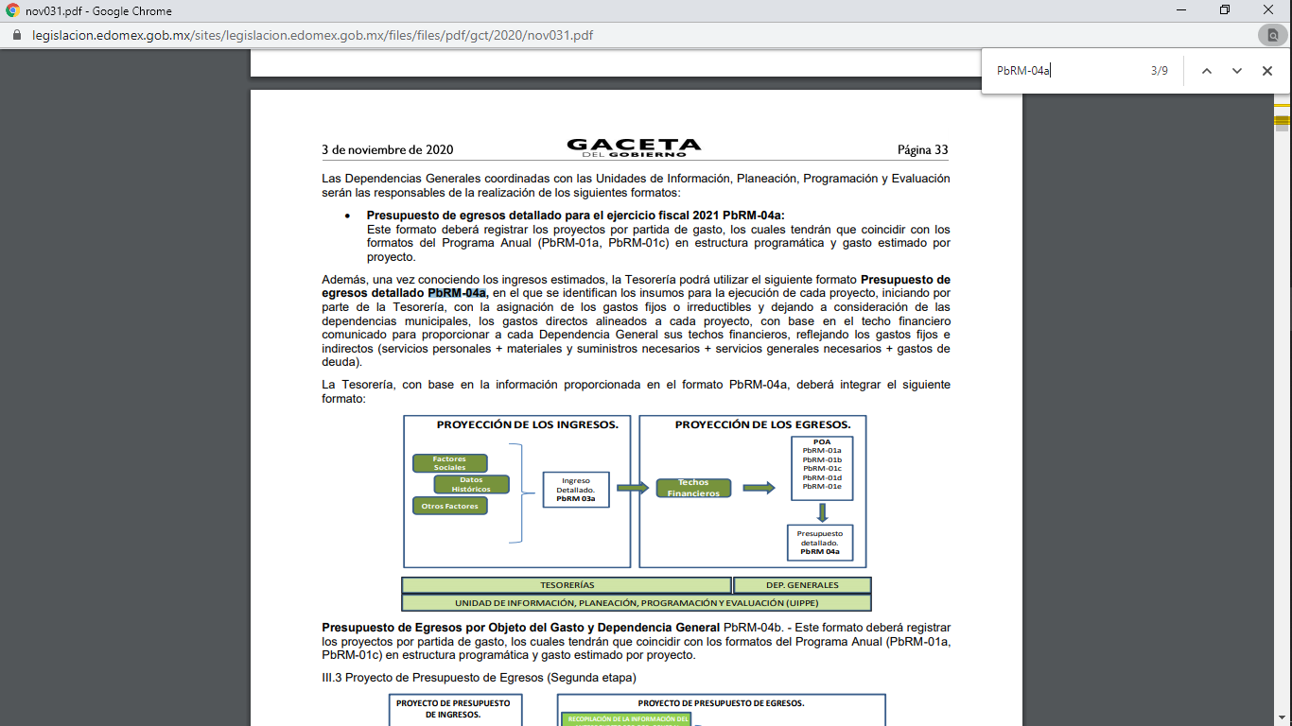

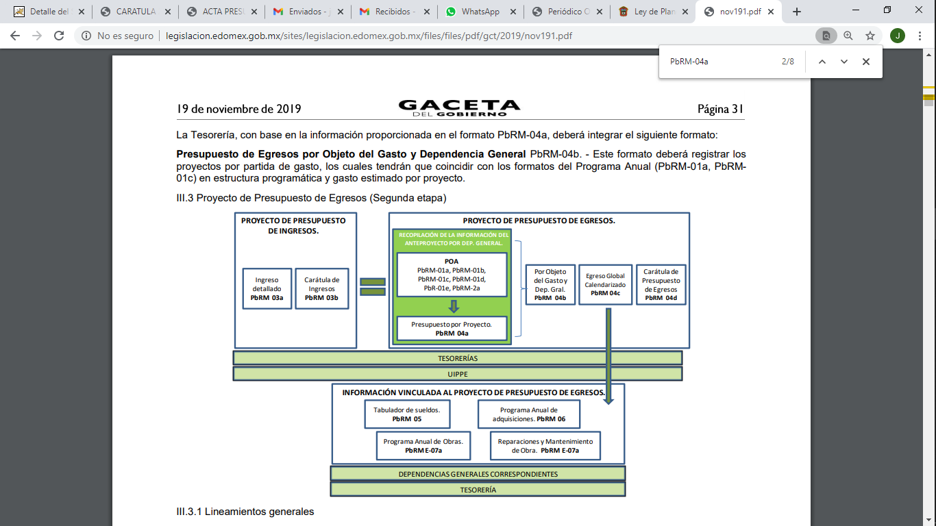

De lo precedente, se advierte que efectivamente dentro del proyecto de presupuesto de egresos se contiene información relativa al presupuesto de egresos detallada (formato PbRM-04a) en el que se identifican los insumos para la ejecución de cada proyecto, iniciando por parte de la Tesorería, con la asignación de los gastos fijos o irreductibles y dejando a consideración de las dependencias municipales, los gastos directos alineados a cada proyecto, con base en el techo financiero comunicado para proporcionar a cada Dependencia General sus techos financieros, reflejando los gastos fijos e indirectos (servicios personales + materiales y suministros necesarios + servicios generales necesarios + gastos de deuda) y que dicha información deberá de ser enviada de forma digital.

Siendo entonces que el alusivo proyecto, se integra por el Presupuesto de Egresos Municipal, que integrará el Programa Anual del Municipio (Programa Operativo Anual (POA), por lo que el responsable del área de planeación, con base en la información proporcionada por cada una de las Dependencias Generales y Organismos, será quien integre este documento, que será la base para sustentar la asignación de los recursos, para su presentación y aprobación por el Ayuntamiento en sesión de Cabildo; para ello se deberá integrar al proyecto de presupuesto los siguientes formatos:

“Formatos del Programa Anual (PbRM-01a en todas sus series), así como el PbRM-02a “Calendarización de Metas de actividad”, el cual tiene por objeto identificar trimestralmente la ejecución de la meta anual, la cual proviene del formato PbRM-01c.
Presupuesto de Egresos Detallado (PbRM-04a). Este formato deberá registrar los proyectos por partida de gasto, identificando los montos por Partida Específica, Partida Genérica, Concepto y Capítulo del Gasto, de cada proyecto a nivel de Dependencia General y Auxiliar, los cuales tendrán que coincidir con los formatos del Programa Anual PbRM-01a y PbRM-01c.
Presupuesto de Egresos por Objeto del Gasto y Dependencia General (PbRM-04b). En este formato se integran los conceptos por partida específica, y concentra la suma de los formatos de Presupuesto de Egresos detallado (PbRM-04a) a nivel de Dependencia General.
Egreso Global Calendarizado (PbRM-04c). Este formato deberá contener la suma de los formatos por Partida Específica, Partida Genérica, Concepto y Capítulo del Gasto (PbRM-04b), de todas las Dependencias Generales.
Carátula de Presupuesto de Egresos (PbRM-04d). Este formato deberá registrar los importes del formato por Capítulo de Gasto (PbRM E-04c).
Información Vinculada al Proyecto de Presupuesto de Egresos.
Tabulador de Sueldos (PbRM-05). El monto total de este formato debe coincidir con el Capítulo 1000 contenido en la Carátula de Presupuesto de Egresos (PbRM 04d).
El Programa Anual de Obra (PbRM E-07a) y el Programa Anual de Reparaciones y Mantenimiento (PbRM E-07b). - Deberán corresponder al importe del Capítulo 6000 Inversión Pública contenido en la Carátula de Presupuesto de Egresos (PbRM- 04d).
El Programa Anual de Adquisiciones (PbRM-06). - Este formato considera las adquisiciones de bienes y servicios de los proyectos, reflejadas en los capítulos 2000, 3000 y 5000.
En esta fase es necesario observar lo que establece el artículo 302 del Código Financiero del Estado de México y Municipios, que a la letra establece:
“El Gobernador presentará a la Legislatura a más tardar el veintiuno de noviembre el Proyecto del Presupuesto de Egresos del Gobierno del Estado.
En el caso de los Municipios, el Presidente Municipal lo presentará al Ayuntamiento a más tardar el veinte de diciembre.”(Sic)

Dentro de los cuales se destaca el formato “(PbRM-02a), Calendarización de Metas de actividad, el cual tiene por objeto identificar trimestralmente la ejecución de la meta anual, (la cual proviene del formato PbRM-01c); Egreso Global Calendarizado (PbRM-04c), este formato deberá contener la suma de los formatos por Partida Específica, Partida Genérica, Concepto y Capítulo del Gasto (PbRM-04b), de todas las Dependencias Generales; Carátula de Presupuesto de Egresos (PbRM-04d), este formato deberá registrar los importes del formato por Capítulo de Gasto (PbRM E-04c), siendo la información requerida por el particular.

Estos informes trimestrales se refieren al documento físico y/o electrónico que trimestralmente presentarán las entidades fiscalizables sobre la situación económica, las finanzas públicas, y en su caso deuda pública para su análisis al Órgano Superior, a través de las Tesorerías Municipales y la Secretaría de Finanzas y en su caso, las áreas competentes y deberán ser presentados dentro de los veinte días hábiles posteriores al término del trimestre correspondiente.

El informe trimestral, contiene información contable y financiera, información presupuestaria, información programática e información administrativa.

Dentro de la información contable financiera, tenemos que el Sujeto Obligado deberá remitir el Estado de Situación Financiera, Anexo al estado de situación financiera, Estado de actividades acumulado, Comparativo presupuestal de ingresos, Comparativo presupuestal de egresos, Diario General de Pólizas, como se muestra a continuación:

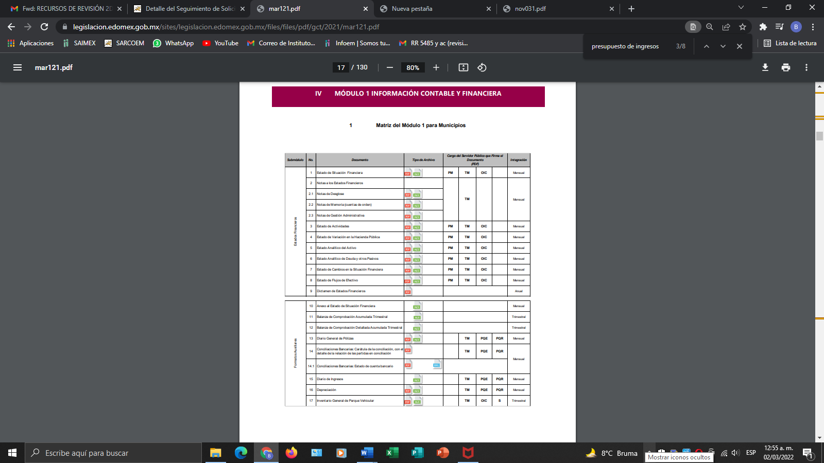

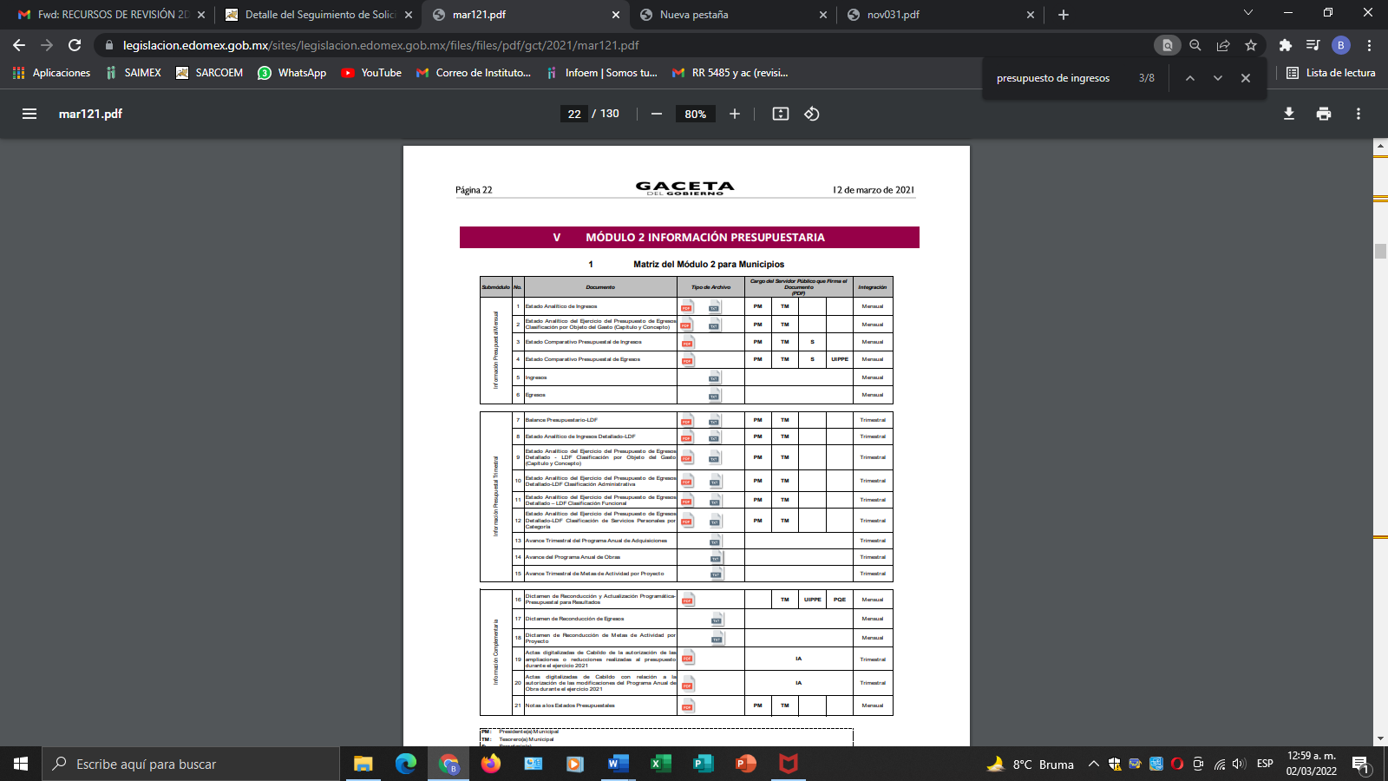

Con base en los ordenamientos citados, se acredita que existe fuente obligacional dentro del marco normativo del Sujeto Obligado que lo constriñe en su caso a generar, administrar y poseer dentro de sus archivos la información peticionada, consecuentemente procede la entrega de la misma.

Finalmente, de una revisión del Manual de Planeación, Programación y Presupuestación Municipal para el Ejercicio Fiscal 2021 así como del documento que contiene las Políticas para la Entrega del Presupuesto de Egresos Municipal 2021, se advierte que el documento que contienen el presupuesto de egresos del Ejercicio Fiscal 2021, detallado, así como todos los formatos que lo conforman, que se deben generar a través del formato de texto digitalizados y de manera impresa, con lo que se acredita con la siguientes imágenes de las Políticas de referencia, que se insertan a continuación de manera ilustrativa:
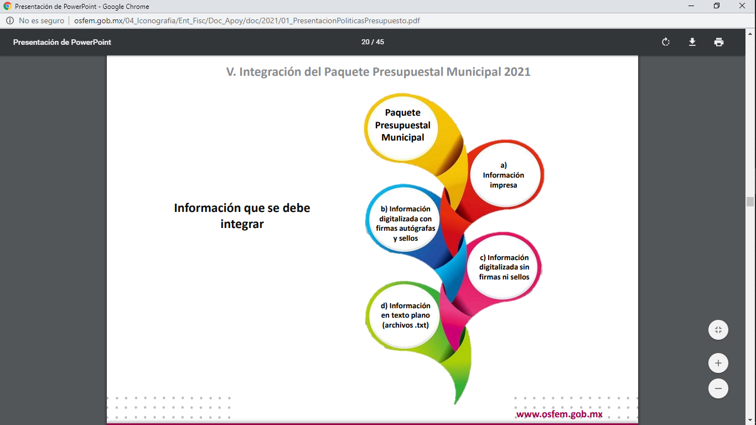
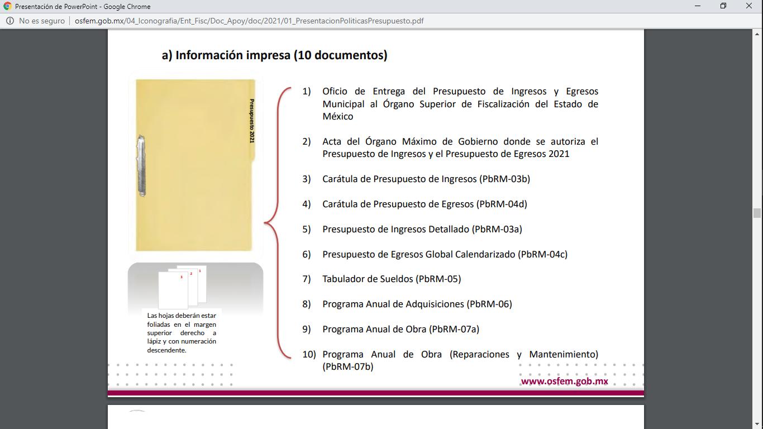
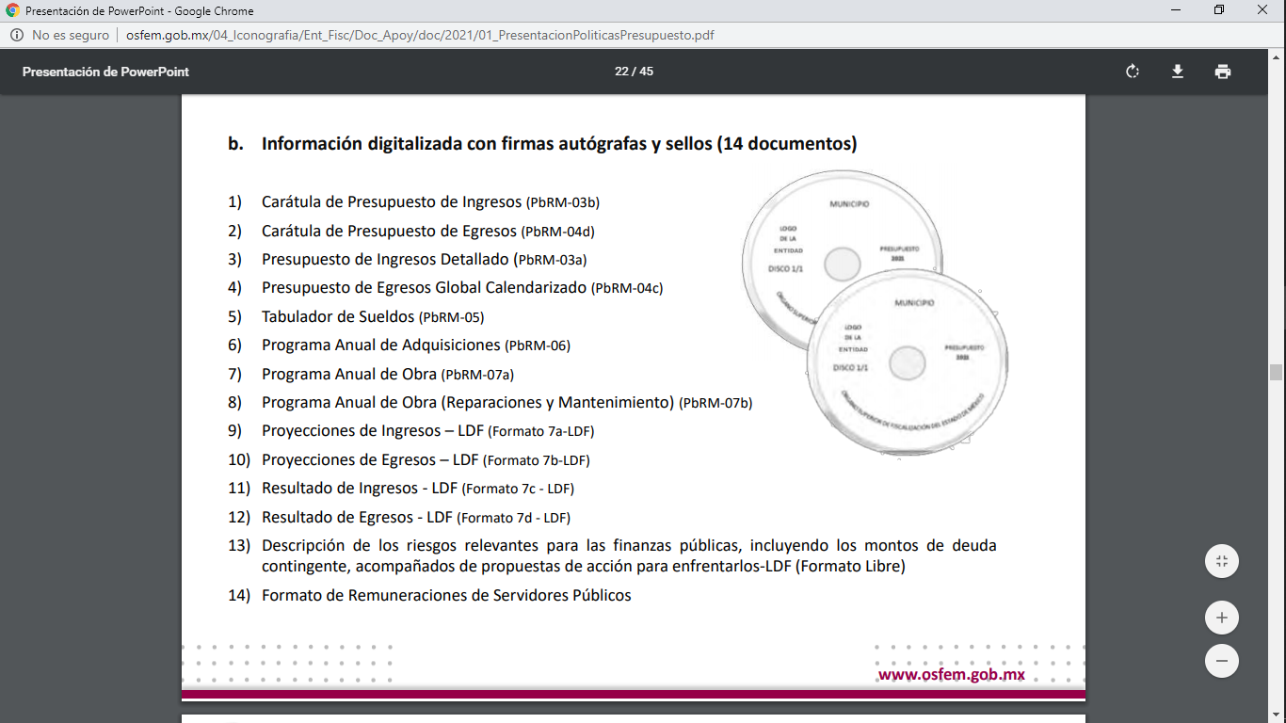
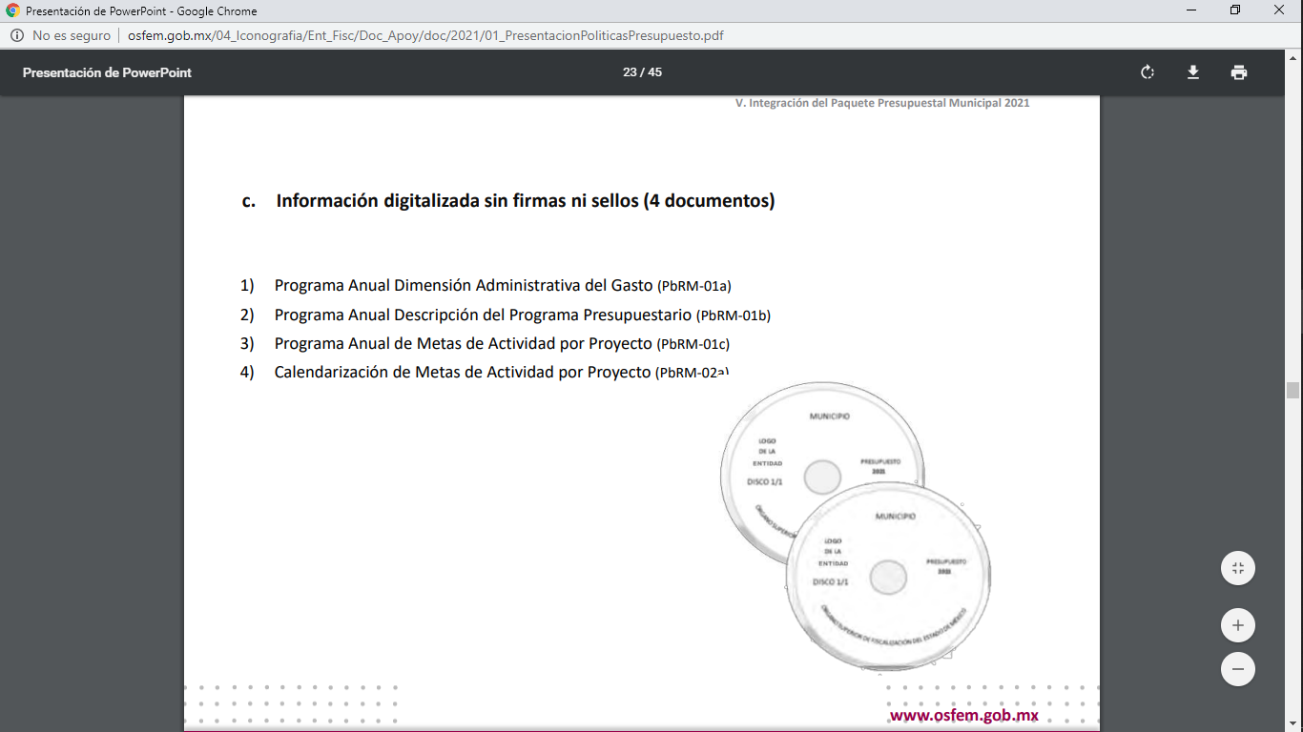
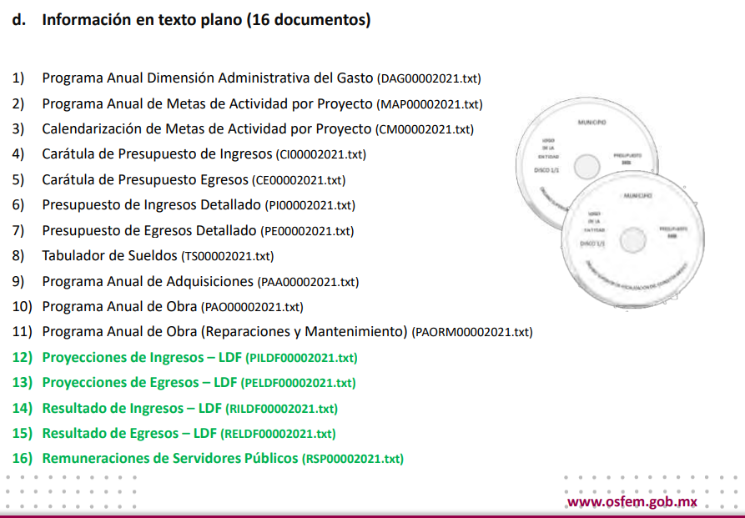
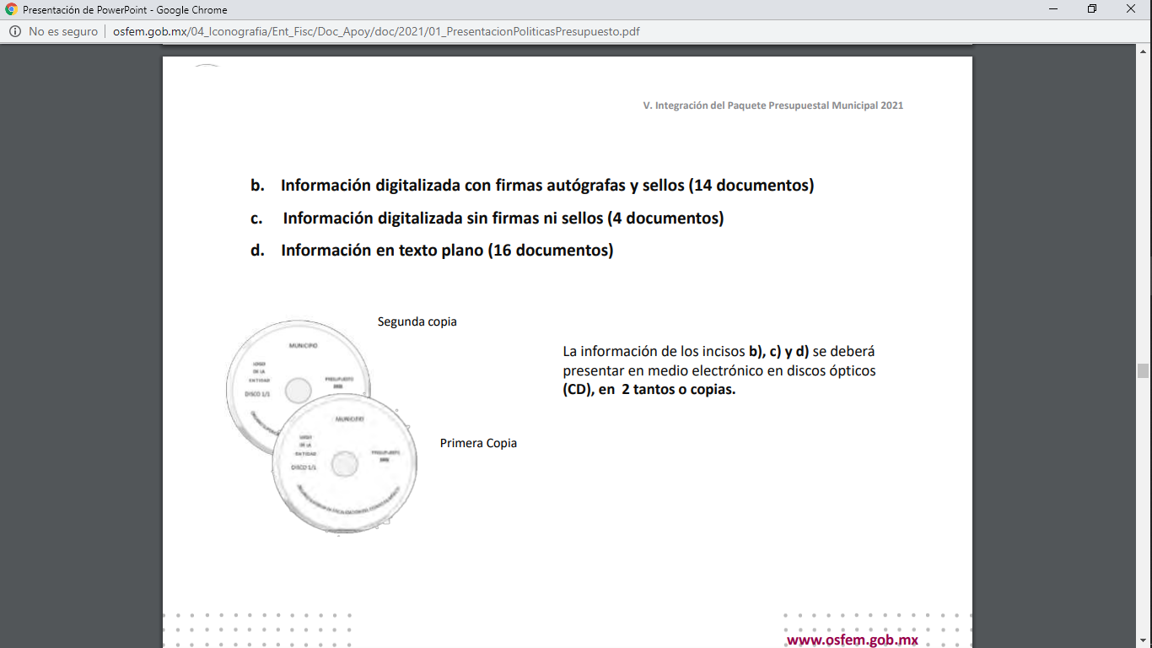
Razones por los cuales, lo dable es ordenar el Presupuesto de ingresos y egresos del Ejercicio Fiscal 2021.

Por otra parte, como fue mencionado en el antecedente sexto, el Sujeto Obligado fue omiso en rendir su informe justificado, de ahí que deba arribarse a la premisa de que no se subsanó la violación al derecho de acceso a la información pública.

Luego entonces, resulta procedente ordenar, en versión pública de ser procedente, respecto de la siguiente información: El o los documentos donde conste Presupuesto de ingresos y egresos del Ejercicio Fiscal 2021.

- De la Versión Pública
No pasa desapercibido que la información podría contener información susceptible de clasificar, por lo cual, dicha información debe ser clasificada para no vulnerar un derecho intangible. Aunado a que de ser en caso de contar con otra información consistente en datos personales, deberá generarse una versión pública, tal excepción a la publicidad, atiende a la coexistencia de datos públicos e información que tenga el carácter de confidencial (datos personales) o reservada, por lo que debe privilegiarse el acceso a la información bajo el principio de máxima divulgación, empero sin violar el derecho a la protección de datos personales, cuyo fundamento legal aplicable se encuentra inmerso en los numerales de la Ley de la materia, que a la letra esgrimen:
“Artículo 3. Para los efectos de la presente Ley se entenderá por:
(…)
IX. Datos personales: La información concerniente a una persona, identificada o identificable según lo dispuesto por la Ley de Protección de Datos Personales del Estado de México;
(…)
XLV. Versión pública: Documento en el que se elimine, suprime o borra la información clasificada como reservada o confidencial para permitir su acceso.
Artículo 122. La clasificación es el proceso mediante el cual el sujeto obligado determina que la información en su poder actualiza alguno de los supuestos de reserva o confidencialidad, de conformidad con lo dispuesto en el presente título.
[…]
Artículo 132. La clasificación de la información se llevará a cabo en el momento en que:
[…]
II. Se determine mediante resolución de autoridad competente; o
(…)
Artículo 137. Cuando un mismo medio, impreso o electrónico, contenga información pública y reservada o confidencial, la Unidad de Transparencia para efectos de atender una solicitud de información, deberán elaborar una versión pública en la que se testen las partes o secciones clasificadas, indicando su contenido de manera genérica y fundando y motivando su clasificación.” [Sic]

Verbigracia, previo a poner a disposición la información correspondiente debe considerarse que tiene carácter de confidencial el Registro Federal de Contribuyentes (RFC) que no sean de proveedores, cuenta bancaria, la Clave Única de Registro de Población (CURP), domicilio particular, teléfono particular, el nombre de las personas físicas que no tengan la calidad de servidor público o aquellos que no reciban recursos públicos, entre otros considerados como datos personales en términos de la normatividad aplicable.
En cuanto al Registro Federal de Contribuyentes de las personas físicas constituye un dato personal, ya que para su obtención es necesario acreditar ante la autoridad fiscal previamente la identidad de la persona, su fecha de nacimiento, entre otros aspectos.
Ahora bien, las personas físicas tramitan su inscripción en el registro con el propósito de realizar —mediante esa clave de identificación— operaciones o actividades de naturaleza fiscal, la cual, les permite hacer identificable respecto de una situación fiscal determinada.
Lo anterior es compartido por el ahora Instituto Nacional de Transparencia, Acceso a la Información y Protección de Datos Personales (INAI), conforme al criterio 19/17, el cual es del tenor literal siguiente:
“REGISTRO FEDERAL DE CONTRIBUYENTES (RFC) DE PERSONAS FÍSICAS.
El RFC es una clave de carácter fiscal, única e irrepetible, que permite identificar al titular, su edad y fecha de nacimiento, por lo que es un dato personal de carácter confidencial.
Resoluciones:
RRA 0189/17. Morena. 08 de febrero de 2017. Por unanimidad. Comisionado Ponente Joel Salas Suárez.
RRA 0677/17. Universidad Nacional Autónoma de México. 08 de marzo de 2017. Por unanimidad. Comisionado Ponente Rosendoevgueni Monterrey Chepov.
RRA 1564/17. Tribunal Electoral del Poder Judicial de la Federación. 26 de abril de 2017. Por unanimidad. Comisionado Ponente Oscar Mauricio Guerra Ford.” [Sic]

Así, el RFC se vincula al nombre de su titular, permite identificar la edad de la persona, su fecha de nacimiento, así como su homoclave, la cual es única e irrepetible y determina justamente la identificación de dicha persona para efectos fiscales, por lo éste constituye un dato personal que concierne a una persona física identificada e identificable.
En cuanto a la Clave Única de Registro de Población (CURP) en virtud de que éste se integra por datos personales que únicamente le conciernen a un particular como son su fecha de nacimiento, su nombre, sus apellidos y su lugar de nacimiento; información que permite distinguirlo del resto de los habitantes, se considera que es de carácter confidencial.
Argumento que es compartido por el Instituto Nacional de Transparencia, Acceso a la Información y Protección de Datos Personales, conforme al criterio número 18/17 el cual refiere:
“CLAVE ÚNICA DE REGISTRO DE POBLACIÓN (CURP).
La Clave Única de Registro de Población se integra por datos personales que sólo conciernen al particular titular de la misma, como lo son su nombre, apellidos, fecha de nacimiento, lugar de nacimiento y sexo. Dichos datos, constituyen información que distingue plenamente a una persona física del resto de los habitantes del país, por lo que la CURP está considerada como información confidencial”.
Resoluciones:
RRA 3995/16. Secretaría de la Defensa Nacional. 1 de febrero de 2017. Por unanimidad. Comisionado Ponente Rosendoevgueni Monterrey Chepov.
RRA 0937/17. Senado de la República. 15 de marzo de 2017. Por unanimidad. Comisionada Ponente Ximena Puente de la Mora.
RRA 0478/17. Secretaría de Relaciones Exteriores. 26 de abril de 2017. Por unanimidad. Comisionada Ponente Areli Cano Guadiana.” [Sic]
Lo anterior, sólo en caso de advertir información susceptible de clasificar, por ende, resulta necesario que el Comité de Transparencia del Sujeto Obligado emita el Acuerdo de Clasificación correspondiente que sustente la versión pública, el cual deberá cumplir cabalmente las formalidades previstas en el artículo 137 de la Ley de Transparencia y Acceso a la Información Pública del Estado de México y Municipios, así como los numerales aplicables de los LINEAMIENTOS GENERALES EN MATERIA DE CLASIFICACIÓN Y DESCLASIFICACIÓN DE LA INFORMACIÓN, ASÍ COMO PARA LA ELABORACIÓN DE VERSIONES PÚBLICAS, publicados en el Diario Oficial de la Federación en fecha quince de abril de dos mil dieciséis, mediante Acuerdo del Consejo Nacional del Sistema Nacional de Transparencia, Acceso a la Información Pública y Protección de Datos Personales.

Finalmente, y en mérito de lo expuesto en líneas anteriores, resultan fundados los motivos de inconformidad vertidos por el Recurrente, por ello con fundamento en la primera hipótesis del artículo 186, fracción III, de la Ley de Transparencia y Acceso a la Información Pública del Estado de México y Municipios, se MODIFICA la respuesta a la solicitud de información 00058/TENAAIR/IP/2022, que ha sido materia del presente fallo.

Por lo antes expuesto y fundado.

SE RESUELVE

PRIMERO. Se MODIFICA la respuesta entregada por el Sujeto Obligado, a la solicitud de información número 00058/TENAAIR/IP/2022por resultar fundados los motivos de inconformidad que arguye la parte Recurrente, en términos del considerando QUINTO de la presente resolución.
SEGUNDO. Se ORDENA al Sujeto Obligado haga entrega a la parte Recurrente en términos del Considerando QUINTO de esta resolución, de ser procedente en versión pública, a través del Sistema de Acceso a la Información Mexiquense (SAIMEX), de lo siguiente:
- Documentos que comprueben el gasto ejercido en el año 2021, de las cantidades referidas en la solicitud de información 00058/TENAAIR/IP/2022.
Para la entrega en versión pública deberá emitir el Acuerdo del Comité de Transparencia en términos de los artículos 49, fracción VIII y 132 fracción II de la Ley de Transparencia y Acceso a la Información Pública del Estado de México y Municipios, en el que funde y motive las razones sobre los datos que se supriman o eliminen y se ponga a disposición del recurrente.

TERCERO. Notifíquese al Titular de la Unidad de Transparencia del SUJETO OBLIGADO, para que conforme al artículo 186 último párrafo, 189 segundo párrafo y 194 de la Ley de Transparencia y Acceso a la Información Pública del Estado de México y Municipios; dé cumplimiento a lo ordenado dentro del plazo de diez días hábiles, debiendo informar a este Instituto en un plazo de tres días hábiles siguientes sobre el cumplimiento dado a la presente resolución.

CUARTO. De conformidad con el artículo 198 de la Ley de Transparencia y Acceso a la Información Pública del Estado de México y Municipios, de considerarlo procedente, el Sujeto Obligado de manera fundada y motivada, podrá solicitar una ampliación de plazo para el cumplimiento de la presente resolución.

QUINTO. NOTIFÍQUESE la presente resolución al RECURRENTE a través del Sistema de Acceso a la Información Mexiquense (SAIMEX) y hágase de su conocimiento que, de conformidad con lo establecido en el artículo 196, de la Ley de Transparencia y Acceso a la Información Pública del Estado de México y Municipios, podrá promover el Juicio de Amparo en los términos de las leyes aplicables.

ASÍ LO RESUELVE, POR UNANIMIDAD DE VOTOS, EL PLENO DEL INSTITUTO DE TRANSPARENCIA, ACCESO A LA INFORMACIÓN PÚBLICA Y PROTECCIÓN DE DATOS PERSONALES DEL ESTADO DE MÉXICO Y MUNICIPIOS, CONFORMADO POR LOS COMISIONADOS JOSÉ MARTÍNEZ VILCHIS, MARÍA DEL ROSARIO MEJÍA AYALA, SHARON CRISTINA MORALES MARTÍNEZ (AUSENCIA JUSTIFICADA), LUIS GUSTAVO PARRA NORIEGA Y GUADALUPE RAMIREZ PEÑA; EN LA VIGÉSIMA CUARTA SESIÓN ORDINARIA CELEBRADA EL VEINTINUEVE DE JUNIO DE DOS MIL VEINTIDÓS, ANTE EL SECRETARIO TÉCNICO DEL PLENO ALEXIS TAPIA RAMÍREZ.-------------------------------------------------------------------------------------------------------------------------------------------------------------------------------------------------------------------------------------------------------------------------------------

JMV/CCR/bpac

IMPROCEDENCIA Y SOBRESEIMIENTO EN EL JUICIO DE AMPARO. LAS CAUSAS PREVISTAS EN LOS ARTÍCULOS 73 Y 74 DE LA LEY DE LA MATERIA, RESPECTIVAMENTE, NO SON INCOMPATIBLES CON EL ARTÍCULO 25.1 DE LA CONVENCIÓN AMERICANA SOBRE DERECHOS HUMANOS. Del examen de compatibilidad de los artículos 73 y 74 de la Ley de Amparo con el artículo 25.1 de la Convención Americana sobre Derechos Humanos no se advierte que el derecho interno desatienda los estándares que pretenden proteger los derechos humanos en dicho tratado, por regular causas de improcedencia y sobreseimiento que impiden abordar el estudio de fondo del asunto en el juicio de amparo, en virtud de que el propósito de condicionar el acceso a los tribunales para evitar un sobrecargo de casos sin mérito, es en sí legítimo, por lo que esa compatibilidad, en cuanto a los requisitos para la admisibilidad de los recursos dependerá, en principio, de los siguientes criterios: no pueden ser irracionales ni de tal naturaleza que despojen al derecho de su esencia, ni discriminatorios y, en el caso, la razonabilidad de esas causas se justifica por la viabilidad de que una eventual sentencia concesoria tenga un ámbito de protección concreto y no entre en conflicto con el orden jurídico, no son de tal naturaleza que despojen al derecho de su esencia ni tampoco son discriminatorias, pues no existe alguna condicionante para su aplicabilidad, en función de cuestiones personales o particulares del quejoso. Por tanto, las indicadas causas de improcedencia y sobreseimiento no son incompatibles con el citado precepto 25.1, pues no impiden decidir sencilla, rápida y efectivamente sobre los derechos fundamentales reclamados como violados dentro del juicio de garantías.

